

**Муниципальное образование Кондинский район**

**Ханты-Мансийского автономного округа – Югры**

# **АДМИНИСТРАЦИЯ КОНДИНСКОГО РАЙОНА**

### **ПОСТАНОВЛЕНИЕ**

|  |  |  |  |
| --- | --- | --- | --- |
| от 16 апреля 2025 года |  |  | № 434 |
|  | пгт. Междуреченский |  | |

|  |
| --- |
| О введении временного ограничения движения транспортных средств по автомобильным дорогам общего пользования местного значения городского поселения Междуреченский  в период проведения праздничных мероприятий 09 мая 2025 года, посвященных 80-летию Победы в Великой Отечественной войне 1941-1945 годов |

В соответствии с федеральными законами от 10 декабря 1995 года № 196-ФЗ «О безопасности дорожного движения», от 06 октября 2003 года № 131-ФЗ   
«Об общих принципах организации местного самоуправления в Российской Федерации», от 08 ноября 2007 года № 257-ФЗ «Об автомобильных дорогах   
и о дорожной деятельности в Российской Федерации и о внесении изменений   
в отдельные законодательные акты Российской Федерации», Соглашением   
от 29 ноября 2024 года № 4/2025-2027/ о передаче осуществления части полномочий органов местного самоуправления городского поселения Междуреченский органам местного самоуправления муниципального образования Кондинский район, в целях обеспечения безопасности участников праздничных мероприятий, **администрация Кондинского района постановляет:**

1. Ввести 09 мая 2025 года временное ограничение движения транспортных средств по автомобильным дорогам общего пользования местного значения городского поселения Междуреченский в период проведения праздничных мероприятий 09 мая 2025 года, посвященных 80-летию Победы в Великой Отечественной войне 1941-1945 годов на следующих участках дорог:

1.1. Спортивно-патриотическая игра «Рассвет Победы!». Время введения временного ограничения движения транспортных средств с 05:30 до 08:30:

ул. Волгоградская, 12, (Сбербанк), выезд из жилой зоны по ул. Волгоградская между домами № 9 и 9А, выезд на ул. Толстого за муниципальное учреждение культуры «Районный Дворец культуры и искусств «Конда» (приложение 1).

Улицы для объезда: ул. Сибирская, пер. Транспортный, ул. Ленина,   
ул. Толстого, ул. Гагарина.

1.2. Легкоатлетическая эстафета. Время введения временного ограничения движения транспортных средств с 08:30 до 10:00:

выезд от котельной ул. Мира, перекресток ул. Гагарина - ул. Мира,   
ул. Гагарина - ул. Свободы (с 2 сторон), ул. Гагарина - ул. П.Морозова, выезд со двора дома № 11, выезд со двора дома № 13, перекресток ул. Гагарина - ул. Сибирская, выезд со двора дома № 14, ул. Титова (с 2 сторон), выезд магазин «Магнит»,   
выезд от дома № 47 ул. Сибирская, ул. Волгоградская, ул. Пушкина,   
выезд с автостоянки у спорткомплекса, перекресток ул. Ленина - ул. Сибирская,   
пер. Транспортный, выезд от дома № 7А ул. Ленина, выезд с ул. 60 лет ВЛКСМ,   
ул. Нефтяников, перекресток ул. Толстого - ул. Ленина, ул. Толстого выезд   
от муниципального учреждения культуры «Районный Дворец культуры и искусств «Конда», пер. Комарова, перекресток ул. Толстого - ул. Титова, хозяйственный проезд ул. Титова, 24, перекрестки ул. Толстого - ул. Гагарина (приложение 2).

Улицы для объезда: ул. Сибирская, ул. Толстого, ул. У.Громовой,   
ул. Луначарского, ул. Дзержинского, ул. Быковского, ул. Мира, ул. Республики.

1.3. Акция «Бессмертный полк». Время введения временного ограничения движения транспортных средств с 14:30 до 16:00:

выезд на ул. Мира с хозяйственного проезда, перекресток ул. Мира -   
ул. Гагарина, ул. Свободы (с 2 сторон), ул. П.Морозова, выезд со двора дома № 13, выезд со двора дома № 11, перекресток ул. Сибирская - ул. Гагарина, ул. Дружбы,   
ул. П.Лумумбы, перекресток ул. Сибирская - ул. Республики, перекресток   
ул. Республики - ул. Первомайская, ул. Первомайская д. 23 (приложение 3).

Улицы для объезда: ул. Титова, ул. Сибирская, ул. Набережная,   
ул. Первомайская, ул. Ветеранов, ул. П.Морозова, ул. Республики, ул. Маяковского.

1.4. Велопарад «Звезда Памяти». Время введения временного ограничения движения транспортных средств с 16:00 до 17:00:

выезд на ул. Мира с хозяйственного проезда, перекресток ул. Мира -   
ул. Гагарина, ул. Свободы (с 2 сторон), ул. П.Морозова, выезд со двора дома № 13, выезд со двора дома № 11, перекресток ул. Сибирская - ул. Гагарина, ул. Дружбы,   
ул. П.Лумумбы, перекресток ул. Сибирская - ул. Республики, перекресток   
ул. Республики - ул. Первомайская, ул. Первомайская, д. 23 (приложение 4).

Улицы для объезда: ул. Титова, ул. Сибирская, ул. Набережная,   
ул. Первомайская, ул. Ветеранов, ул. П.Морозова, ул. Республики, ул. Маяковского.

1.5. Реконструкция боя Героя Советского Союза Механошина Кирилла Петровича. Время введения временного ограничения движения транспортных средств с 17:30 до 18:45:

ул. Сибирская, д. 102, выезд с ул. Молодёжная, ул. Сибирская, д. 120 (приложение 5).

Улицы для объезда: ул. Толстого, ул. Ленина, пер. Северянка.

2. Отделу дорожной деятельности администрации Кондинского района совместно с муниципальным казенным учреждением «Управление материально-технического обеспечения деятельности органов местного самоуправления Кондинского района» организовать работу по перекрытию улиц путем выставления бетонных блоков и (или) иных заградительных средств, в целях обеспечения безопасности участников праздничных мероприятий.

3. Рекомендовать отделу Государственной инспекции по безопасности дорожного движения отдела Министерства внутренних дел Российской Федерации   
по Кондинскому району обеспечить выполнение участниками дорожного движения установленных ограничений на движение транспортных средств в местах проведения массовых мероприятий.

4. Комитету по инвестициям, промышленности и сельскому хозяйству администрации Кондинского района согласовать движение автобусов, осуществляющих пассажирские перевозки по маршрутам объезда, в срок до 06 мая 2025 года.

5. Постановление разместить на официальном сайте органов местного самоуправления Кондинского района.

6. Постановление вступает в силу после его подписания.

7. Контроль за выполнением постановления возложить на исполняющего обязанности заместителя главы района М.М. Чернышова.

|  |  |  |
| --- | --- | --- |
| Глава района |  | А.В.Зяблицев |

са/Банк документов/Постановления 2025

Приложение 1

к постановлению администрации района

от 16.04.2025 № 434

Схема временного ограничения движения транспортных средств по автомобильным дорогам общего пользования местного значения городского поселения Междуреченский в период проведения спортивно-патриотической игры «Рассвет Победы!».

Время введения временного ограничения движения транспортных средств с 05:30 до 08:30.

Улицы для объезда: ул. Сибирская, пер. Транспортный, ул. Ленина, ул. Толстого, ул. Гагарина

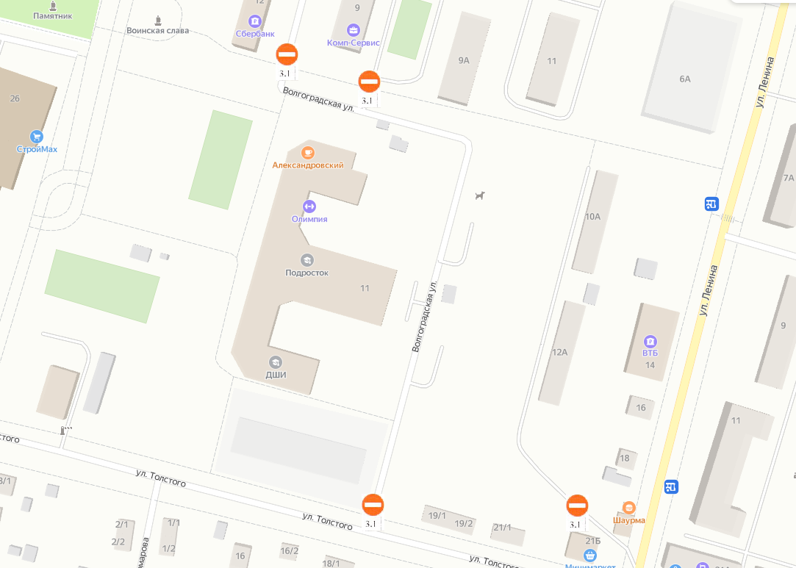

Приложение 2

к постановлению администрации района

от 16.04.2025 № 434

Схема временного ограничения движения транспортных средств по автомобильным дорогам общего пользования местного значения городского поселения Междуреченский в период проведения легкоатлетической эстафеты.

Время введения временного ограничения движения транспортных средств с 08:30 до 10:00.

Улицы для объезда: ул. Сибирская, ул. Толстого, ул. У.Громовой, ул. Луначарского, ул. Дзержинского, ул. Быковского,

ул. Мира, ул. Республики

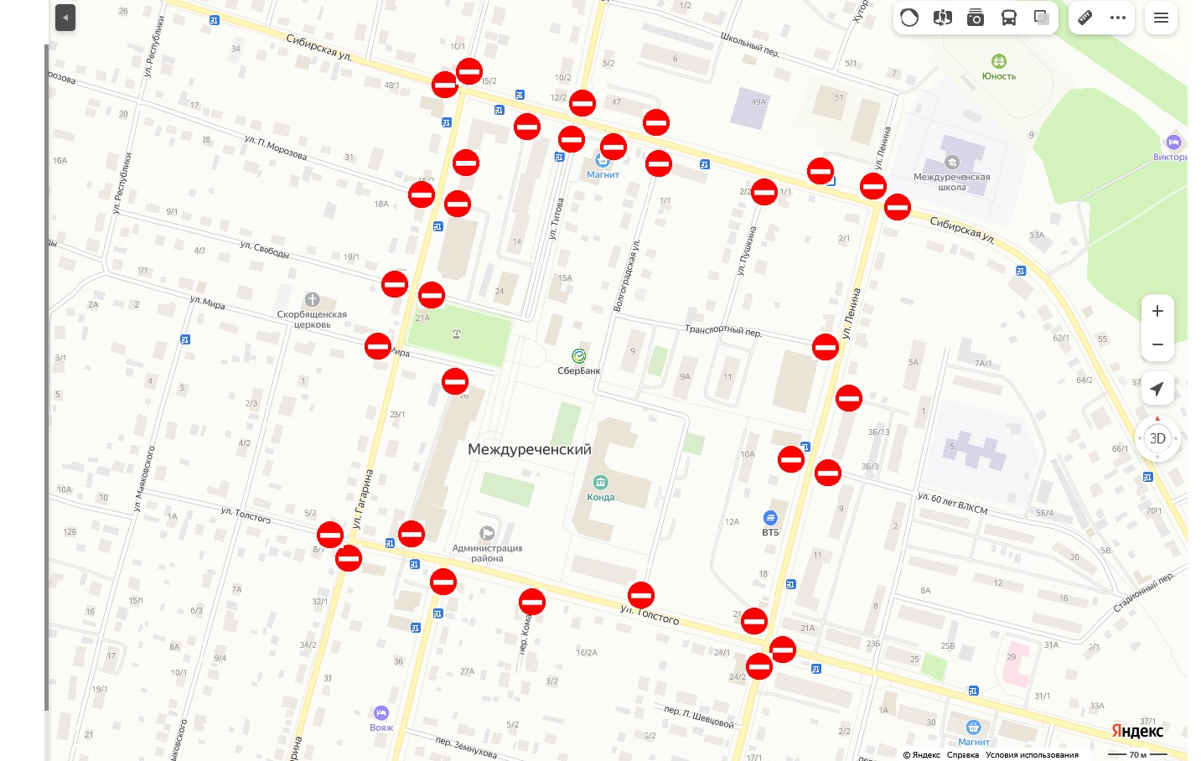

Приложение 3

к постановлению администрации района

от 16.04.2025 № 434

Схема временного ограничения движения транспортных средств по автомобильным дорогам общего пользования местного значения городского поселения Междуреченский в период проведения мероприятия - акция «Бессмертный полк»

Время введения временного ограничения движения транспортных средств с 14:30 до 16:00.

Улицы для объезда: ул. Титова, ул. Сибирская, ул. Набережная, ул. Первомайская, ул. Ветеранов, ул. П.Морозова, ул. Республики,

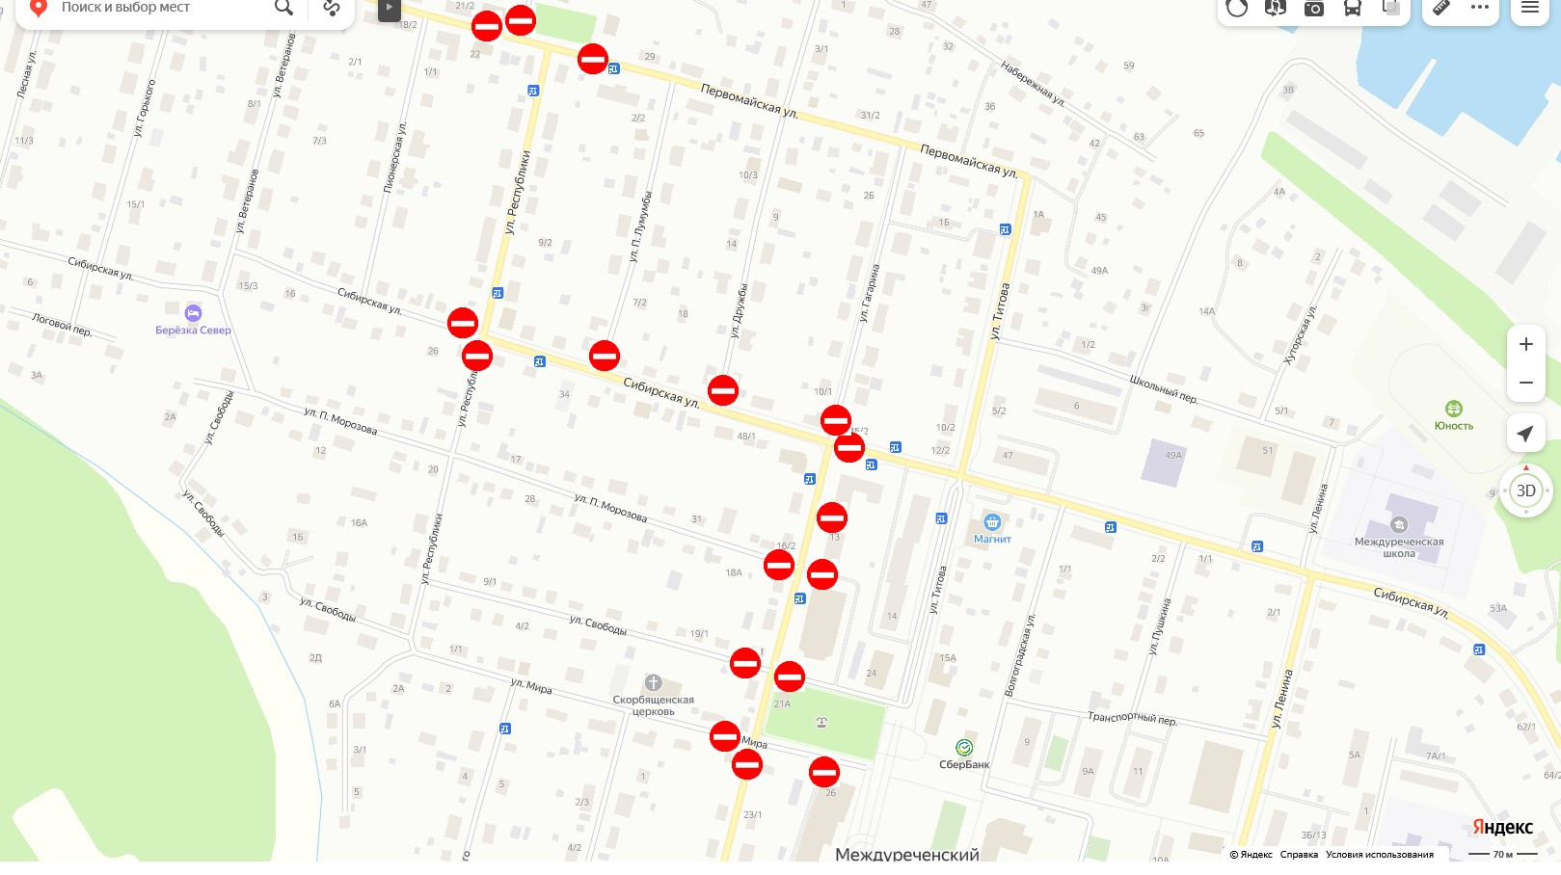

ул. Маяковского

Приложение 4

к постановлению администрации района

от 16.04.2025 № 434

Схема временного ограничения движения транспортных средств по автомобильным дорогам общего пользования местного значения городского поселения Междуреченский в период проведения велопарада «Звезда Памяти»

Время введения временного ограничения движения транспортных средств с 16:00 до 17:00.

Улицы для объезда: ул. Титова, ул. Сибирская, ул. Набережная, ул. Первомайская, ул. Ветеранов, ул. П.Морозова, ул. Республики,



ул. Маяковского

Приложение 5

к постановлению администрации района

от 16.04.2025 № 434

Схема временного ограничения движения транспортных средств по автомобильным дорогам общего пользования местного значения городского поселения Междуреченский в период проведения реконструкции боя Героя Советского Союза Кирилла Петровича Механошина

Время введения временного ограничения движения транспортных средств с 17:30 до 18:45.

Улицы для объезда: ул. Толстого, ул. Ленина, пер. Северянка

